

Projekt EduTech:
Vzdělávání pro efektivní transfer technologií a znalostí v přírodovědných a technických oborech
CZ.1.07/2.3.00/45.0011

Kurz: ARCHITEKTURA

Název lekce: Je dům stroj na bydlení? (Funkcionalismus.)

Garant: Ing. Arch. Vladimír BALDA

NÁZEV LEKCE

Je dům stroj na bydlení?
Funkcionalismus jako výrazný směr definující nová paradigmata v oblastech architektury, stavebních konstrukcí a urbanismu.
3. – 4. ročník SŠ

A

90 min.

Časové zařazení závisí na obsahu a struktuře celého kurzu

Prostředí
Školní třída

Hlavní myšlenka lekce
Seznámit studující s hlavními znaky architektonického stylu funkcionalismus, ze kterého významně čerpají všechny následující styly moderní architektury.

Zásadní otázka/y lekce
Jakými prvky se odlišuje funkcionalismus od předcházejících architektonických stylů?
Co inspirativního přináší funkcionalismus pro architekturu
20.století a současnosti?

Příprava lekce
Dvojice srovnávacích fotografií z období před a po první světové válce zobrazující společnost, módu, dopravní prostředky, vojenskou techniku apod.

Dvojice srovnávacích fotografií, kreseb a půdorysů tradičních a moderních staveb postavené v období mezi světovými válkami.

Vytištěný text Pět bodů moderní architektury.

Vazba na jiné lekce
Vazba na úvodní lekce oboru architektura.

Cíl aktivity
Představit období po první světové válce jako dobu zlomovou a mimořádně vhodnou pro vznik nového výtvarného a architektonického stylu na základě změn procházející napříč celou společností.

20 min.

Pomůcky
Dvojice srovnávacích fotografií z období před a po první světové válce zobrazující společnost, módu, dopravní prostředky, vojenskou techniku apod.

1) Motivace

Studenti vyslechnou úvodní komentář a základě srovnávacích fotografií budou definovat, jak se společnost proměnila v průběhu několika desetiletí. Na základě znalostí z dějepisu uvedou studenti další příklady změn, o kterých si myslí, že jsou důsledkem změn po první světové válce.

Podněty a otázky:
Představ si nezávisle období před 1. světovou válkou a období po ní. V jakých oblastech života společnosti pozoruješ výrazné změny, odlišnosti? (Co bylo jiné před válkou a po válce?)
Zkus postupovat od konkrétních prvků až k širším oblastem v životě společnosti (jídlo, móda, atd.).

Komentář k obrazovému materiálu

Dvě fotografie pořízené v rozpětí necelých dvou desetiletích velmi dobře zachycují proměnu společnosti. Na první fotografii sedí
v dobovém dopravním prostředku představitelka tehdejší elity. Vévodkyně je oblečena do šatů odpovídajících jejímu společenskému statutu a dobovým konvencím.
Druhá fotografii zobrazuje módní návrhářku Coco Chanel, profesně velmi úspěšnou a ve společnosti známou ženu, v moderním oblečení nastupující do osobního automobilu.

Obrazový materiál:

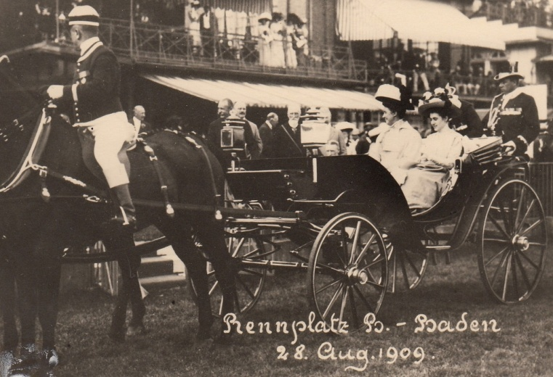
Velkovévodkyně Baden Hilda v otevřeném kočáře 1909¹
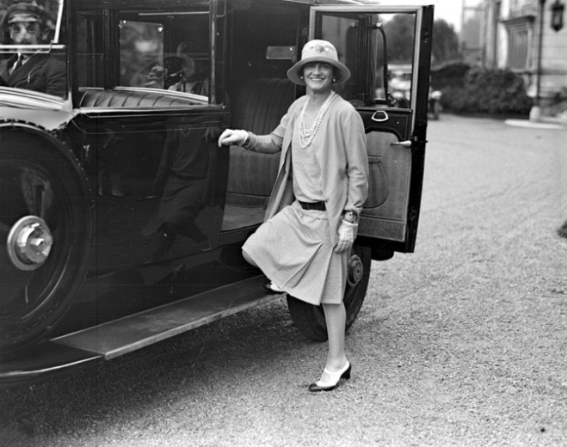
Módní návrhářka Coco Chanel v roce 1928²

Cíl aktivity
Studenti si porovnáním společných stavebních prvků dvou domů mají uvědomit rozdíly mezi dvěma stavbami stejného typu a postavených ve stejné době, ale navržených v odlišném architektonickém stylu. Na základě nalezených rozdílů následně definují zásady moderní architektury.

25 min.

Pomůcky
Fotografie (kresby) a půdorysy dvou staveb stejného typu (vila, administrativní dům, továrna), ale odlišného architektonické pojetí (historismus versus funkcionalismus).

2) Evokace

Studenti porovnají dvojice fotografií, kreseb nebo půdorysů, které zachycují dvě stavby vzniklé přibližně ve stejné době, ale se zcela jiným architektonickým tvaroslovím, ve zcela rozdílném architektonickém pojetí.

V duchu hry najdi 10 rozdílů naleznou studenti na obrázcích stejné stavební prvky, ale odlišného architektonického nebo konstrukčního pojetí.

Postup:
- Studenti individuálně nebo ve dvojicích zapíší pozorované odlišnosti.
- Výsledky pozorování porovnáme a sloučíme s další dvojicí.
- Totéž provedeme se dvěma čtveřicemi.
- Vznikne společný záznam pozorovaných odlišností.
- Odlišnosti kategorizujeme a vyvodíme 5 základních stavebních prvků, jimiž se pozorované budovy liší.

Otázky:
V jakých součástech stavby pozorujete výrazné odlišnosti?
K čemu mohlo nové pojetí jednotlivých částí této stavby sloužit?
Jakou vizi autora mohlo pomoci naplňovat?
Jakou filozofii nového směru lze z porovnání uvedených (a dalších) staveb vypozorovat?
V čem nalézáme souvislost nového architektonického stylu s dobou, ve které vzniká?

Obrazový materiál

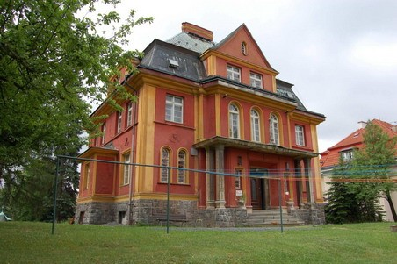
Simonova vila, Liberec, 1929 arch. Franz Radetzky³
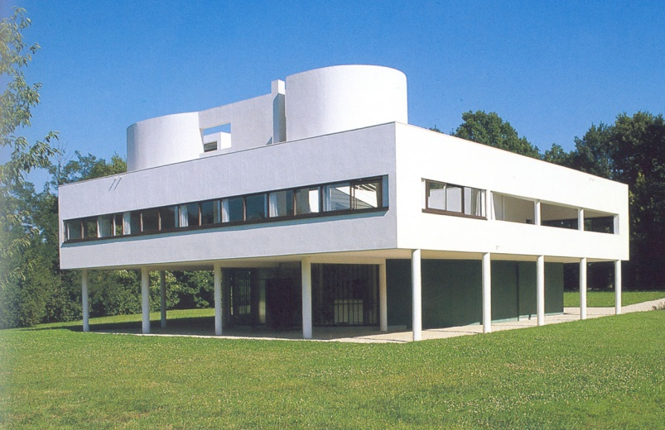
Vila Savoye,1931, arch. Le Corbusier⁴

Vyvozované kategorie a jejich porovnání:

Tradiční stavba | Moderní stavba
Nosné cihlové stěny | Nosné železobetonové sloupy
Okna jako otvory ve stěně | Pásová okna nebo prosklené stěny zavěšené na fasádě
Šikmá střecha | Plochá střecha
Fasáda o ornamentálním (štukovým) zdobením | Zcela hladká fasáda bez ozdob
Místnosti ohraničené a určené nosnými stěnami | Místnosti ohraničené lehkými příčkami s minimální vazbou na nosné konstrukci sloupů
Barevná fasáda | Čistě bílá fasáda
Uzavřená stavba | Otevřená stavba snažící se propojit interiér s exteriérem

Cíl aktivity
Studenti na základě svého zkoumání sami definují zásady moderní architektury v bodech a porovnají je se zásadním architektonický manifestem.

25 min.

Pomůcky
Vytištěný text Pět bodů moderní architektury.

3) Uvědomění

Z výsledků předchozího porovnání extrahují studenti v několika bodech znaky moderní architektury. Tímto způsobem definované zásady moderní architektury porovnají architektonickým manifestem Pět bodů moderní architektury definované hlavním představitelem funkcionalismu architektem Le Corbusierem.

Pět bodů moderní architektury: ¹
1. Sloupy: stavět domy na sloupech, čímž se uvolní přízemí pro zeleň a volný pohyb.
2. Střešní zahrady: technika plochých střech umožňuje budovat na střechách zahrady. Nahrazují zeleň, kterou dům místu odebral.
3. Volný půdorys: sloupy nesou síly všech podlaží, což umožňuje volné členění prostoru nenosnými příčkami.
4. Pásová okna: systém sloupů nám umožňuje vést dlouhá okna mezi sloupy.
5. Volné průčelí: konzolovitě vyvedené stropy uvolňují průčelí pro naprosto volné řešení oken a průčelí.

Cíl aktivity
Studenti jsou schopni rozpoznat stavby postavené ve stylu funkcionalismu a uvést jejich příklady z okolí svého bydliště nebo z cest v tuzemsku a zahraničí.

20 min.

Pomůcky
doplň pomůcky nebo smaž

4) Reflexe

Studenti si vzpomenou a ostatním uvedou příklady staveb postavené zčásti nebo úplně podle zásad moderní architektury, které znají z okolí svého bydliště nebo z cest v tuzemsku a zahraničí.

Otázky:
Jaké stavby, které naplňují principy architektonického manifestu Pět bodů moderní architektury, znáš ?
V naší zemi:
V zahraničí:
V Evropě:
V ostatních světadílech:

Které jsi poznal/a osobně?
Porovnej známé stavby s funkcionalistickými prvky:
- z hlediska funkčnosti,
- z hlediska estetického působení na lokalitu,
- z hlediska přijetí stavby veřejností,
- …

5) Problémový výklad

Úvod
První světová válka byla přelomovým bodem pro celou Evropu. Celá společnost se významně proměnila. Na ústupu bylo organizované náboženství a zcela se proměnily hodnoty uznávané společností. Oblékání, zejména ženské se stalo praktičtější, zdravější a přizpůsobovalo se i sportovní aktivitám, které se staly velmi populární. Mladí lidé, kteří se vrátili z bojišť první světové války, byli velmi nedůvěřiví ke stávající společnosti, ale naopak velmi otevření k alternativním proudům v politice, umění, i náboženství.
Změna se výrazně projevila i v architektuře a dala vznik stavbám, které se od domů navržených a postavených v období před válkou liší zcela diametrálně. Právě v období mezi světovými válkami vznikaly vedle sebe stavby, které na první pohled působí dojmem, že byly postaveny v rozpětí několika desítek let a ne ve stejném roce.

Architektura
Funkcionalismus představuje názorový systém, který se zrodil z moderní organizace práce v továrně, dobového kultu inženýrství a myšlenkového pragmatismu poplatnému své době. Forma stavby nesmí být dána předem a musí přesně vycházet z funkce dané stavby. Podle funkcionalistické teorie má půdorys stavby, rozmístění jednotlivých prostor, jejich velikost a vzájemné vztahy přesně odpovídat účelu, kterému stavba slouží. Funkcionalisté se ve svých stavbách dbali na správné a logickou následnost jednotlivých místností (spíž > kuchyň > jídelna > obývací pokoj....) V návrzích staveb mají být zcela vynechány dekorativní prvky a architektonická kvalita je dána jednoduchostí výsledné formy a přiznanou konstrukcí. Standardem jsou plochá střecha, pásová okna, hladká bílá fasáda nebo jen minimální barevnost. Nový styl zasáhl i do interiéru, kde se výrazně uplatňovaly materiály jako linoleum, chrom nebo sklo.
Po druhé světové válce se tento architektonický styl rozšířil doslova po celém světě - a proto také bývá označován jako mezinárodní styl.

Le Corbusier
Jedním z nejdůležitějších tvůrců funkcionalismu byl architekt, urbanista, malíř a teoretik Le Corbusier (1887 - 1965). Základní myšlenky funkcionalismu shrnul v knize v knize Vers une architecture (česky: Za novou architekturu, Praha, 2005). Kniha vyšla v roce 1923 a je považována za zásadní dílo architektonické teorie 20. století. V knize poukazuje na krásu inženýrských staveb a konstrukcí, které jsou racionálně, ekonomicky a vždy plně funkční. V knize se také objevuje definice: Dům je stroj na bydlení, protože účelné řešení je vždy krásné, účelně (jako stroj) navržený dům musí být krásný. Kniha je doplněna řadou fotografií a obrázků mostů, lodí, automobilů a průmyslových staveb.
Le Corbusier se narodil se ve Švýcarsku jako Charles-Édouard Jeanneret a později si zvolil umělecké jméno Le Corbusier pod kterým se celosvětově proslavil.V rodném městě se vyučil rytcem na místní škole uměleckých řemesel a další architektonické vzdělání nezískal formálním studiem na školách, ale cestováním a architektonickou prací.
Již ve věku 17 let navrhl a realizoval v rodném svůj první rodinný dům, který mu přinesl další zakázky a s nimi spojené peníze na intenzivní cestování. V období před první světovou válkou cestoval a pracoval po celé Evropě. Zkušenosti ze setkání s předními osobnostmi tehdejší architektury a umění okamžitě promítal do svých předválečných návrhů a realizací. Několik měsíců pobývá ve Vídni a poznává jednoduchou geometrickou tvorbou architekta Josefa Hoffmanna. Čtrnáct měsíců pracuje u Augusta Perreta v Paříži, kde se mu dostává základního vzdělání v technice železobetonu a který označuje za materiál budoucnosti. Při následném pobytu v Německu si uvědomil dosah inženýrské produkce v podobě moderních dopravních prostředků, automobilů, lodí a letadel. Cesty a příležitosti při řadě setkání s inspirujícími místy a lidmi zásadním způsobem zformovaly následnou Le Cobusierovu tvorbu. Po návratu z cest si po krátké praxi učitele otevřel v rodném městě vlastní kancelář se specializací na železobetonové stavby.
V roce 1919 přesídlil i se svou kanceláří do Paříže. Se spolupracovníkem bratrancem E. Jeanneretem vytvořily prototyp železobetonové konstrukce Dom-Ino, která měl být základem standardizovaného rodinného domu. Standardizovaný dům již obsahuje zásady definované v pozdější 5 bodech nové architektury (sloupová konstrukce, volný půdorys apod.).
V projektu vila Savoy shrnul Le Corbusier své myšlenky a metody, které rozvíjel v předchozích několika letech.
Le Corbusier se od počátku své tvorby věnoval i urbanismu. Již v roce 1922 navrhl město pro tři miliony obyvatel s obytnými bloky o výšce dvanácti pater a s šedesátipatrovými věžemi pro administrativu umístěnými v centru města. Město bylo důsledně zónováno, bydlení bylo důsledně odděleno do výroby.
Le Corbusierova tvorba se v pozdějším období samozřejmě vyvíjela. Architekt postupně opustil výrazový slovník mezinárodního stylu směrem k brutalismu a dalším architektonickým stylům.

Le Corbusier a Československo
Ačkoliv architekt Le Corbusier při svých raných cestách Evropou navštívil Prahu a v období mezi světovými válkami opakovaně přednášel v Praze i Brně, jeho stavby v Čechách resp. Československu nenajdeme. Poslední Le Corbusierova návštěva v Československu se uskutečnila na jaře roku
1935 na pozvání A. Bati. Ve Zlíně byl Le Corbusier členem poroty mezinárodní soutěže na stavbu typových domků. Následně probíhala asi dvouletá spolupráce Le Cobrusiera s firmou Baťa, v rámci které vytvořil urbanistické plány pro okolí Zlína, plán typového obchodního domu nebo firemní pavilon pro mezinárodní výstavu v Paříži v roce 1937. Všechny plány ale zůstaly na papíře a nic se z nich nerealizovalo.

Stavby

Vila Savoy
Domem, který ukázkově představuje funkcionalismus, je například vila Savoy stojící nedaleko v Poissy Paříže, postavená podle návrhu architekta Le Corbusiera v roce 1931. Budova stojí na sloupech, má horizontální pásová okna a střešní zahrada. Půdorys domu má zcela volný plán, který se projevuje i v možnosti flexibilního ztvárnění fasády. Přesto, že se dnes již jedná o chráněnou kulturní památku, ještě v roce 1958 se uvažovalo o asanaci celé stavby. V pozdějších letech byla vila pietně restaurována.

Funkcionalismus architektura v meziválečném Československu

Veletržní palác
Architekt: Josef Fuchs a Oldřich Tyl Výstavba: 1925 - 1928
V roce 1924 byla vypsána architektonická soutěž na výstavbu veletržního centra v Praze. Pro komplex by l vybrán pozemek v pražských Holešovicích a zadání soutěže obsahovalo návrh dvou veletržních paláců, hotelu a rezidenčního domu. Již v roce 1928 se slavnostně otevírala výstava v prvním ze dvou uvažovaných paláců postavených podle vítězných návrhů architektů Oldřicha Tyla a Josefa Fukse. Nová budova v sobě obsahuje několik unikátů a prvenství. Jedná se velkou pravděpodobností o první funkcionalistickou stavbu v Praze a současně i největší! Byla navržena a postavena svého druhu první železobetonová konstrukce na světě. Z materiálu použitého na stavbu by se dalo postavit 55 v té době běžných činžovních domů. Druhý veletržní palác i další související budovy již postaveny nebyly.
Poslední veletrh se zde konal v roce 1949 a následně budova sloužila pouze administrativě. V roce 1974 byl téměř celý zničen mohutným požárem. V roce 1976 bylo rozhodnutu o jeho rekonstrukci pro účely galerie moderního umění. Rekonstrukce podle projektu liberecké kanceláře SIAL se protáhla až do 90. let dvacáté století, ale od té doby je zde umístěna expozice umění 20. a 21. století.

Vila Tugenhat
Architekt: Mies van der Rohe Výstavba: 1928
Vila Tugendhat v Brně je mimořádným funkcionalistickým dílem realizovaným podle návrhu světoznámého architekta Ludwiga Miese van der Rohe. Vila považována za jeho nejvýznamnější dílo z předválečného období a je zapsána v seznamu světového dědictví UNESCO.
Dům je mimořádný z více důvodů. V duchu zásad funkcionalismu je hlavní obytný prostor členěn pouze příčkami, které jako paravány oddělují jednotlivé funkce jinak nepřerušovaného prostoru. Dvě z okenních tabulí v pásové okna se dají pomocí motorového pohonu zapustit do podlahy a interiér je tak přímo propojen s exteriérem. Strop je nesen systémem ocelových sloupů křížového průřezu, které jsou opláštěny chromovaným plechem. Mimořádné je i další technické vybavení domu. Dům je vytápěn a chlazen systémem vzduchotechniky, do té doby v rodinných domech nepoužívaných. Fotobuňka hlídala přechod z ulice na terasu a obyvatelé tak mohli nechat bez obav otevřené dveře do ložnice i v noci.
V roce 1992 byla v tomto domě podepsána dohoda o rozdělení Československa na dva samostatné státní celky. Dům a osudy jeho majitelů se staly inspirací pro úspěšný román anglického spisovatele Simona Mawera Skleněný pokoj.

Funkcionalistické stavby v Liberci

Obchodní dům Baťa
Architekt: Vladimír Karfík
Výstavba: 1931 – 1932 pro výrobce a prodejce obuvi Tomáše Baťu
Obchodní dům Baťa stojí v Liberci na malém, ale velmi exponovaném nárožním pozemku v rohu náměstí. Omezená velikost stavební parcely dala vzniknout devítipodlažní budově a železobetonovou konstrukcí. Fasáda je tvořena pásy oken střídající se s omítnutými parapety. Horní část domu má nadvakrát ustoupená podlaží, vytvářející dojem výrazně zužujícího se hmoty domu. Prvních šest podlaží je vyhrazeno výhradně pro obchod v maximálně otevřených prostorech, které narušuje pouze čtveřice betonových sloupů. Zbývající podlaží jsou vyhrazena pro administrativu a doplňkové služby. Vertikální pohyb návštěvníků a zboží zajišťuje dvojice výtahů a schodiště.

Obchodní dům Brouk + Babka
Autor: Jan Gillar
Výstavba: 1935 - 1936
Firma Brouk a Babka vybudovala v období první republiky po celém Československu síť obchodních domů. Domy byly navrženy a postaveny v duchu funkcionalismu. Na progresivní architekturu navazoval progresivní způsob prodeje. V obchodních domech fungoval samoobslužný prodej, vertikální dopravu návštěvníků zajišťovaly eskalátory a k dispozici byly takové služby jako zásilkový prodej nebo prodej na úvěr.
Liberecký obchodní dům Brouk a Babka sloužil několik let za vzor dalším obchodním dům, která firma postupně vybudovala. Za velmi povedené, obchodně i architektonicky, je u této stavby považováno řešení vstupní partie s hlubokými výlohami, které umožňují vystavit a nabízet velké množství zboží ještě před vstupem zákazníka do obchodu nebo i v době, kdy je obchodní dům uzavřen. Konstrukce domu je železobetonová a uliční fasádu tvoří prosklená zavěšená fasáda. Poslední patro s administrativními prostory je od ulice ustoupené.

Citace
1. Wikipedie: Otevřená encyklopedie: Le Corbusier [online]. c2015 [citováno 26. 03. 2015]. Dostupný z WWW: <http://cs.wikipedia.org/w/index.php?title=Le_Corbusier&oldid=12307866>

Použitá literatura:
FRAMPTON Kenneth, Moderní architektura. Kritické dějiny, Praha 2004
Haas, Felix, Architektura 20. století, 1980, SPN, Praha
Le Corbusier, Za novou architekturu, Petr Rezek, Praha 2005
NOVÁK Pavel, Zlínská architektura 1900 - 1950, Čas - Pozemní stavby Zlín - Nadace Studijního ústavu Tomáše Bati Zlín, Zlín
Švácha Rostislav, Od moderny k funkcionalismu, Victoria Publishing, 1995
Švácha, Rostislav, Le Corbusier, Odeon, Praha 1989
NOVÁK Pavel, Zlínská architektura 1900 - 1950, Čas - Pozemní stavby Zlín - Nadace Studijního ústavu Tomáše Bati Zlín, Zlín
Gössel, Peter; Leuthäuserová, Gabriele: Architektura 20. století. Slovart, Praha, 2003
Kolektiv autorů: Dějiny architektury. Odeon, Praha, 1993
Kroha, Jiří; Hrůza, Jiří: Sovětská architektonická avantgarda. Odeon, Praha 1973
Ungersová, Liselotte: O architektech. Životy, díla, teorie. Slovart, Praha, 2004
Nový, Otakar: Česká architektonická avantgarda. Prostor, Praha, 1998

Web
Wikipedie: Otevřená encyklopedie: Le Corbusier [online]. c2015 [citováno 26. 03. 2015]. Dostupný z WWW: <http://cs.wikipedia.org/w/index.php?title=Le_Corbusier&oldid=12307866>
Wikipedie: Otevřená encyklopedie: Funkcionalismus [online]. c2015 [citováno 26. 03. 2015]. Dostupný z WWW: <http://cs.wikipedia.org/w/index.php?title=Funkcionalismus&oldid=12399669>

Fotografie
1. Miss Mertens1909, Großherzogin Hilda von Baden in der offenen Kutsche [fotografie]. flickr.com [online]. Dostupné z: https://www.flickr.com/photos/mrsfujita/12544890735
2. Roger-Viollet - TopFoto2, Coco Chanel [fotografie]. Joonbug.com [online]. Dostupné z: http://www.joonbug.com/media/yPSfAJ890eh.jpg
3. Archiv digitální fotografie NPÚ ú.o.p. v Liberci, Simonova vila, pohled od jihu [fotografie]. Liberec-Reichenberg [online]. Dostupné z: http://www.liberec-reichenberg.net/public/fotky/37a6ad3006620_gallery.jpg
4. Jeffery Howe, Villa Savoye, exterior [fotografie]. Boston College [online]. Dostupné z: http://www.bc.edu/bc_org/avp/cas/fnart/Corbu/savoye1.jpg

